INSTITUCION EDUCATIVA MONSEÑOR RAMON ARCILA
SEDE: ALFONSO REYES ECHANDIA GRADO 5TO
TALLER INTEGRADO (SOCIALES- CATEDRA DE PAZ. ETICA Y VALORES
SEMANA DEL 21 AL 24 DE julio de 2020.

PRIMERA PARTE DEL TALLER: martes 21 de julio de 2020
APRENDIZAJE: Plantea preguntas sobre los antecedentes que influenciaron el proceso de independencia de Colombia (Revolución de los comuneros, invasiones napoleónicas entre otros)
Para ponernos en contexto con el tema que hoy nos convoca, vamos a analizar muy bien algunas preguntas que van a ir surgiendo en el transcurso de la mañana y damos nuestro propio concepto.
1. ¿Qué entienden por historia? (Tienen 10 minutos para organizar y escribir su respuesta) Damos a conocer nuestro concepto por medio de la participación en el grupo y la contrastamos con la de nuestros compañeros.
PARA TENER EN CUENTA:
- La historia se concibe como una construcción de todos y todas en la cotidianidad.
- Como una práctica que trae el pasado al presente y a partir de allí se discute la pertinencia de conmemoraciones, como por ejemplo el grito de independencia, la batalla de Boyacá y muchas más.
- Se puede decir que la historia tiene dos características importantes:
ES REPRESENTACIÓN: Porque es un relato sobre el pasado con pretensión de verdad, pero que no puede reproducir el pasado exactamente como fue (solo se construye a partir de fuentes históricas)
¿Saben qué es una fuente histórica? Damos 2 o 3 ejemplos. (en el grupo)
ES SELECCIÓN: Pues no puede recordar ni traer todo al presente, en el relato se da privilegio a unos aspectos y se dejan por fuera otros (por que se omiten o no se recuerdan) depende del lugar de exposición de quien narra; del contexto social, económico, cultural…de sus intereses y necesidades.

- Narra tu historia del día de hoy (Dos o tres estudiantes la expresarán por el grupo)
Comparamos las versiones de nuestras historias y encontramos coincidencias. Similitudes y cosas que faltaron en uno u otro relato (de una misma realidad)

- ¿Qué podemos concluir de la actividad anterior? (Dos o tres estudiantes
harán sus aportes por el grupo). El docente hace aclaraciones y observaciones y si es del caso lanza una o dos preguntas más, que permitan comprender el ejercicio.
Esta reflexión de nuestras experiencias, nos permite comprender que, así como en la cotidianidad omitimos detalles, personas, hechos, lugares, no se les da el crédito que se merecen en nuestros relatos, a muchos actores sociales que han contribuido a forjar la historia de sus pueblos, no se les ha dado el reconocimiento o han sido ignorados.
- ¿Qué entienden por independencia? Da tu opinión personal. Tienes 10 minutos para escribir en tu cuaderno tu concepto y luego 2 0 3 estudiantes le comparten al grupo para discutirlo.
- Hago una reflexión escrita sobre el concepto de independencia.
- Observa las imágenes que a continuación se presentan y trata de identificarlas sin remitirte a ningún libro u otra fuente. Coloca sus nombres debajo de cada una (si no la conoces no le des nombre) Simplemente es para que compruebes que tanto conoces de tu historia.
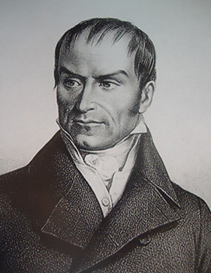
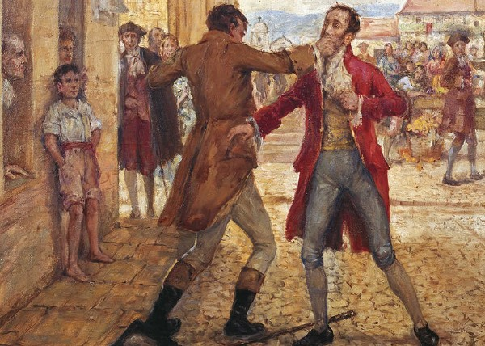
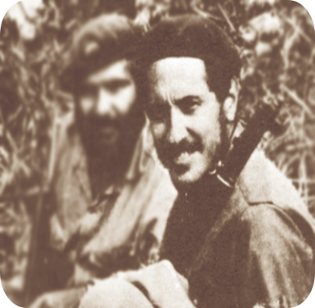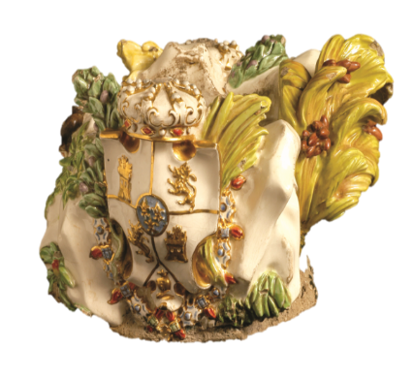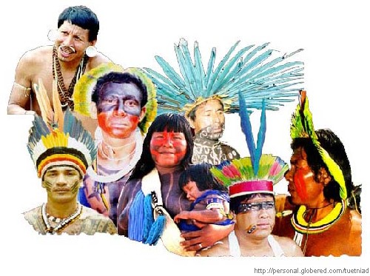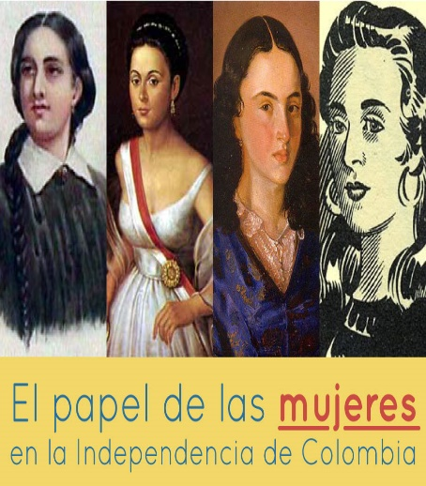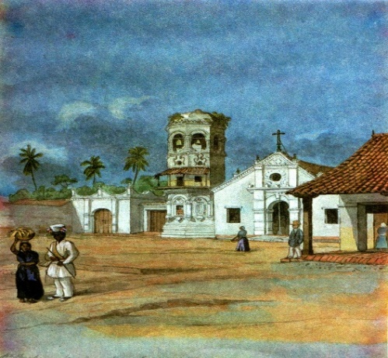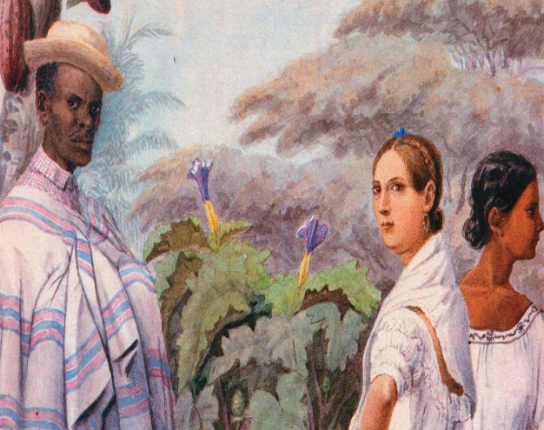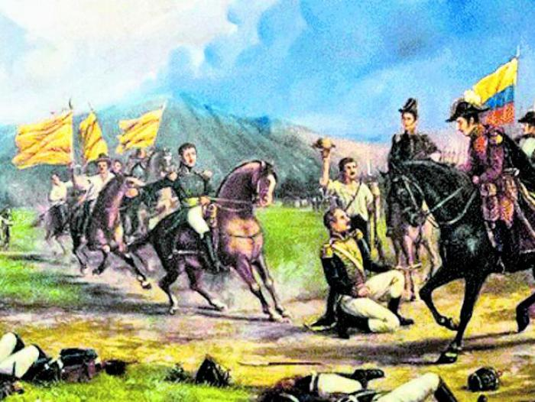
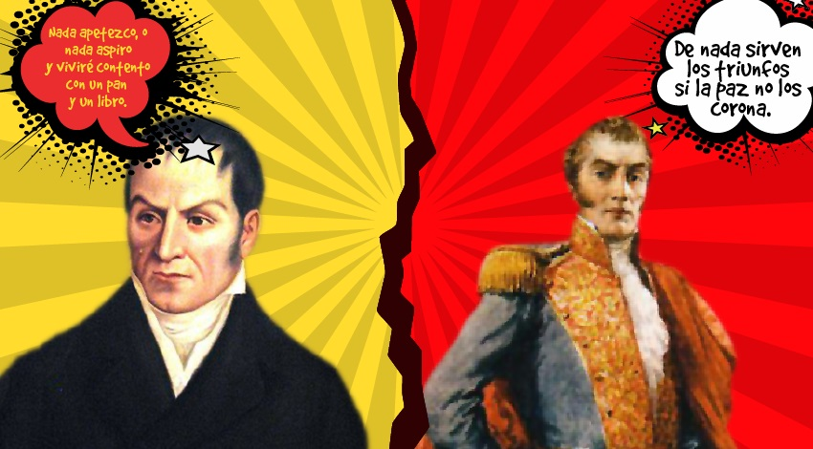
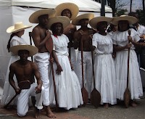
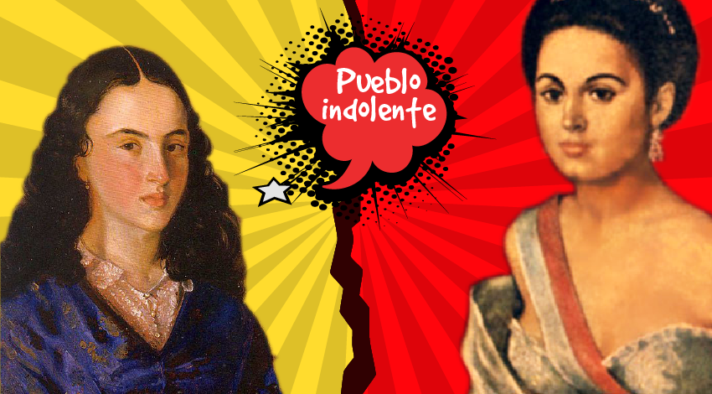

6.Consulta la biografía y di por que se destacaron en nuestra historia:
- Simón Bolívar
- Camilo Torres Tenorio
- Antonio Nariño
- Policarpa Salavarrieta
- Manuelita Sáenz
- Francisco de Paula Santander
- Benkos Bioho
- Camilo Torres Restrepo
- Quintín Lame
- Francisco José de Caldas

Miércoles 22 de julio de 2020

- Observa el documental de Colombia aprende en el siguiente link rtvcplay.co/documentales/200-anos-despues y luego explica las principales causas externas que influyeron en el proceso de independencia de las Colonias americanas de la Nueva Granada que da inicio a la época republicana.
- ¿Quién escribió el memorial de agravios y en qué año?
- ¿Cuál fue la intención de los santafereños en armar trifulca a Llorente cuando le piden prestado un florero en1810?
- ¿Qué otras ciudades participaron en el proceso independista y que se destaca en cada una de ellas?
- ¿Qué interés tenían los negros y mulatos por que se declarara la independencia absoluta del gobierno español?
- ¿En qué consistió la patria boba?
- ¿Qué escenarios habitados y utilizados por los neogranadinos en el contexto de la independencia (finales siglo XVIII e inicios del s. XIX) se destacan en el video?
- Después de la batalla de Boyacá el 7 de agosto de 1819 se da inicio a la época Republicana. Dos años después se redacta la constitución. ¿Cuáles fueron los principales aportes de esta?
- Después de ver el video ¿consideras que la INDEPENDENCIA es un hecho del pasado o es un PROCESO EN CONSTRUCCIÓN?
Explica tu respuesta

Jueves 23 de julio del 2020

CATEDRA DE PAZ Y ETICA Y VALORES:
APRENDIZAJES: - Me comprometo con la cultura de paz.
- Participo en espacios de discusión en los que adapto mis emociones a los requerimientos de la situación comunicativa.
- ANALISIS DE SITUACIONES: Observo los casos de análisis, los comento con mi familia y escribo reflexiones hechas en el núcleo familiar, de cada situación. (página anexa número 1)
- Leo con atención la (página anexa número 2) Para comprender en qué consiste la cultura de paz y EXPLICO CON MIS PALABRAS cada uno de los 4 fundamentos de la cultura de paz.
- ¿Qué actividades podrías organizar en tu barrio para fomentar una cultura de paz con el medio ambiente? Nombra como mínimo 3 actividades.
- Escoge una actividad que te permita fomentar una cultura de paz en tu barrio y di, cómo contribuye esta a la historia de tu comunidad.
- Realiza la actividad de la página 53 y 54 de la cartilla Proyecto de vida.

RECUERDA: “La responsabilidad de erradicar el coronavirus está en nuestras manos, quédate en casa y cumple con las normas de bioseguridad”.

Profesora: Dora Lida Hurtado M

